【附件一】

参加南通中专采购活动廉洁承诺书

一、为了保证南通中专采购活动的公平竞争，促进廉政建设，我公司承诺在参加采购活动时做到遵守法纪、法规和廉政建设各项规定，诚实守信，坚决拒绝商业贿赂，不发生如下不当行为：
（一）不向南通中专工作人员及其家庭成员提供以下不正当利益：
1.以任何理由送给现金、有价证券、支付凭证和高档礼品；
2.报销或支付应由其个人负担的费用；
3.宴请或邀请去营业性娱乐场所活动；
4.其它行贿及提供不正当利益的行为。
（二）不和他人串通竞谈，或者利用不正当手段谋求中标。
（三）违反法律、法规和廉政规定，影响工程质量、货品供应质量的。
二、我公司如实施了上述行为之一，自愿接受政府采购部门根据《政府采购法》及其相关法规和《南通市市场廉政准入暂行规定》(通纪发〔2005〕28号)给予的如下处罚：
1.参加采购的成交无效；
2.处以采购金额千分之五以上千分之十以下的罚款；
3.采购中心对不良行为予以记录并公告；
4.半年至三年内禁止参加教育部门集中采购活动；
5.情节严重的，报请有关部门依法追究相关责任。

承诺人：
承诺单位：
年月日
【附件二】

法人代表授权书

江苏省南通中等专业学校：
兹委托 * * * 同志参加贵单位组织的询价采购活动(编号：NTZZ2018XJ031503)，全权代表我单位处理有关事宜。
全权代表情况：
姓名： 性别： 年龄： 职务：
身份证号码：
详细通讯地址：
电 话： 传 真：
邮政编码：
单位名称（公章）法定代表人（签字）
年 月 日

（说明：法定代表人参加报价，不用此委托书）

【附件三】

参加南通中专采购活动售后服务承诺书

1.质量保证：我公司对本次投标所提供的产品均为厂家原厂原包装，符合同家 质量认证和质量认证体系，并提供产品技术资料(包含安装说明书，产品装箱目录、产品口中文使用说明书、合格证及保修凭证等)。
2.供货或安装时间：本公司在本次招标采购中若中标，在接到中标通知后即保证在贵单位规定的时间向用户提供货物，提供关于产品的制造和检测的合格证，否则作为自动放弃中标资格处理。
3.保修或产品更换：我司对本次合同所需的货品，在质保期内，如因货品质量问题保证进行更换。
4.响应时间：作为项目成交人，接到南通中专关于本次招标采购中货品质量问题的反映，本公司承诺在12小时内到校处置。

承诺人：
承诺单位：
年月日
【附件四】
南通中专机电系实训耗材 ▪ 光伏类报价单

序号 | 品 名 | 规 格  型 号 | 单位 | 数量 | 单价(元) | 金 额(元) | 图片 | 备注
1 | 打码机色带 | 标映RS-102B | 个 | 20 |  |  | 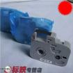 | 黑色
2 | COM口  对接头 | DB9母 | 个 | 300 |  |  | 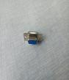
3 | DB9塑料外壳 |  | 套 | 100 |  |  | 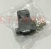
4 | 聚氯乙烯绝缘无护套电缆电线 | 0.3mm白色(100米) | 卷 | 50 |  |  |  | 国标
5 |  | 0.3mm 蓝色（100米） | 卷 | 50
6 |  | 0.3mm 红色（100米） | 卷 | 50 |  |  |  | 国标
7 |  | 0.5 mm 红色（100米） | 卷 | 20
8 | 聚氯乙烯绝缘无护套电缆电线 | 0.5 mm黑色（100米） | 卷 | 10 |  |  |  | 国标
9 | 聚氯乙烯绝缘无护套电缆电线 | 0.75 mm红色（100米） | 卷 | 15 |  |  |  | 国标
10 |  | 0.75 mm黑色（100米） | 卷 | 10 |  |  |  | 国标
11 |  | 1.0 mm 红色（100米） | 卷 | 10 |  |  |  | 国标
12 | 聚氯乙烯绝缘无护套电缆电线 | 1.0 mm 黑色（100米） | 卷 | 5 |  |  |  | 国标
13 |  | 2.5 mm 红色（100米） | 卷 | 5 |  |  |  | 国标
14 |  | 2.5 mm 黑色（100米） | 卷 | 3 |  |  |  | 国标
15 | 飞利浦双端卤钨灯管 | 300W  长度118mm | 根 | 8 |  |  | 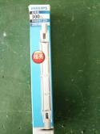
16 | PVC内齿线号管 | 0.75平方  内径2.2mm | 卷 | 30 |  |  | 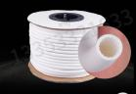
17 | 冷压接线端头 | VE 1008（1.0mm²管型） | 包 | 40 |  |  | 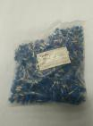
18 | 线槽 | 高40mm  宽40mm  齿宽度8mm  出线孔6mm | 根 | 20 |  |  | 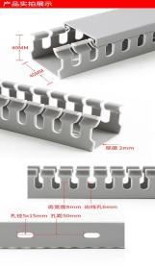 | 每1米5元  配盖板
19 | RVVP屏蔽信号线 | 2芯*0.3 mm | 卷 | 15 |  |  | 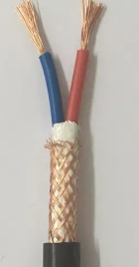
20 |  | 4芯*0.3 mm | 卷 | 3 |  |  | 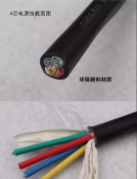
21 | 张小泉剪刀 | QHSS—145 | 把 | 5 |  |  | 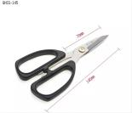
22 | 冷压接线端头（叉型） | UT1-3叉型裸端头 | 包 | 40 |  |  | 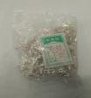
23 | 对插式2EDG5.08插拔绿色接线端子 | 2EDG5.08  4P(4孔公母对插) | 套 | 20 |  |  | 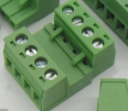  
24 | 史丹利剥线钳 | 0.5~1.6mm史丹利 | 把 | 5 |  |  | 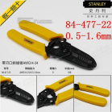
25 | 凤凰科技自锁式尼龙扎带 | 8*250 | 包 | 40 |  |  | 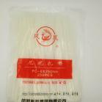
合计报价（开票价） |  | 人民币（大写）： （¥： ）

报价单位 （盖章）
法人代表
联系电话
报价日期

